Communiqué de Presse

La France CHAMPIONNE DU MONDE d’apnée
-AIDA Freediving team World Championship 2008-

6 ème championnats du monde AIDA par équipe
à Sharm El Sheikh / Egypte du 31 août au 12 septembre 2008.

Le principe :
3 disciplines :
- poids constant (discipline de profondeur en mer) : descente et remonté sans assistance a la force des palmes. Discipline reine de l’apnée. Record du monde détenu actuellement par le français Guillaume Néry avec -113m
- apnée statique (discipline de piscine) : la plus longue durée immergé sans respirer. Record du monde détenu par l’allemand Tom Sietas avec 10’12 sec
- apnée dynamique (discipline de piscine) : la plus longue distance parcourue en piscine avec palmes sans respirer. Record du monde détenu par le Neo-Zélandais Dave Mullins avec 244m

3 athlètes par pays concourent dans chaque discipline. Chaque mètres (poids constant et apnée dynamique) et secondes (apnée statique) sont transformés en points. Le pays vainqueur est celui qui ramène le total de points le plus élevé.

Palmarès des précédents championnats du monde :
1996 (Nice / France) : Italie vainqueur, France 2eme
1998 (Santa Theresa/ Sardaigne) : Italie vainqueur, France 2eme
2001 (Ibiza/ Espagne) : Italie vainqueur, France 2eme
2004 (Vancouver / Canada) : Allemagne vainqueur , pas d’équipe de France
2006 (Hurghada/ Egypte) : Danemark vainqueur, France 3 eme
2008 (Sharm El Sheikh/ Egypte) : France CHAMPIONS DU MONDE

L’équipe de France :
L’ENCADREMENT :
- Sélectionneur : Gregory Piazzolla (depuis 2006) - Marseille
- Coach : Cyril Paulet (depuis 2006) – Hyères

LES ATHLETES :
- Christian Maldamé :
. 37 ans
. Vit et s’entraîne à Genève
. Première sélection en équipe de France en 2006
. Parmi les 10 meilleurs mondiaux en apnée dynamique et en poids constant depuis 2 ans.

- Morgan Bourc’his - YCPR
. 30 ans
. Vit et s’entraîne à Marseille
. Première sélection en équipe de France en 2006
. La force tranquille du groupe quelle que soit la situation
- Guillaume Néry
. 26 ans
. Vit et s’entraîne à Nice
. Première sélection en équipe de France en 2001
. Quadruple recordman du monde en poids constant (2002 :-87m / 2004 :-96m / 2006 :-109m / 2008 : -113m

Historique de l’équipe de France 2008 :
Cette équipe 2008 est la nouvelle génération de l’apnée française. L’histoire a commencée en 2006 pour les championnats du monde à Hurghada.
Outsider sur le papier, inattendue pour une place sur le podium, la France décroche le bronze grâce à une philosophie héritée des anciens : Sagesse, esprit d’équipe. De plus cette nouvelle équipe apporte une dimension tactique supplémentaire : le coaching

En 2008, l’équipe se retrouve avec un potentiel individuel plus élevé: les athlètes ont augmenté leur niveau de performance, les coachs ont gagnés en confiance mais surtout l’état d’esprit est toujours le même : le groupe passe avant les individualités.

Sharm el Sheikh 2008 :
Sur le papier, il y a une équipe ultra-favorite : La Nouvelle Zélande, emmenée par 2 recordmans du monde. Puis dans un mouchoir de poches ce sont les Grecs, les Français, les Tchèques, les Suédois, les Danois et les Finlandais qui se battront pour les autres marches du podium.

A l’issu de la première épreuve (le poids constant), les Français prennent la tête du classement. Guillaume Néry annonce 100m mais préfère tourner à 98m. Il rapporte 95 points.
Christian et Morgan réussissent leur plongée avec respectivement 85m et 80m. Derrière, les Grecs sont à 3 points seulement, les Tchèques à 12 points. Grosse surprise, tous les Néo Zélandais ratent leur perf. Il ramènent 60 points de moins que prévu.

Lors de la deuxième épreuve, l’apnée statique, le point faible des Français, Nous perdons notre première place provisoire et nous retrouvons derrière les Grecs. Avec 6min37 pour Christian Maldamé, 6min10 pour Guillaume Néry et 6min04 pour Morgan, nous sauvons les meubles. Les Néo Zélandais s’effondrent complètement avec une performance invalidée pour l’un des athlètes. Les Tchèques remontent à 3 points derrière les Français.

Dernière épreuve, l’apnée dynamique sur 2 journées : la tactique prend ici toute son importance. Le jeu des annonces de performances permet aux différents athlètes de se positionner sur la liste de départ. La tactique des Français : annoncer des performances élevées pour les 2 spécialistes (Morgan et Christian) pour tenter de passer en dernier afin de mieux contrôler
Premier jour, Morgan frappe un grand coup avec ses 194m (record personnel pulvérisé) et met ainsi la pression aux autres équipes.
Deuxième jour, Guillaume Néry, dont ce n’est pas la spécialité passe et réalise 138m.
A la surprise générale, les Grecs commettent l’erreur fatale. Un de leur athlète est disqualifié.
La France et les Tchèques après le passage de 2 de leurs athlètes sont au coude à coude. Un point à peine, soit 2 mètres en dynamique, les séparent. Dernière série : Christian Maldamé le français et le Tchèque multi recordman du monde Martin Stepanek s’affrontent sur la dernière série qui déterminera qui sera champion du monde. Quel scénario incroyable ! De toute l’histoire de l’apnée moderne, jamais la lutte n’avait été à ce point disputée ! Le dernier à sortir de l’eau sacrera son équipe. Christian réalise une apnée incroyable avec 173m alors que Martin Stepanek s’arrête à 157m.
Ça y est la France est sacrée pour la première fois de son histoire CHAMPIONNE DU MONDE d’apnée.
Les points forts de l’équipe sont multiples :
- polyvalence des 3 membres de l’équipe dans chaque discipline avec malgré tout un point fort chacun : le poids constant pour Guillaume Néry, l’apnée statique pour Christian Maldamé et l’apnée dynamique pour Morgan Bourc’his
- esprit d’équipe
- sens tactique du coach

RDV en 2010 à Okinawa /Japon, où la France défendra son titre.

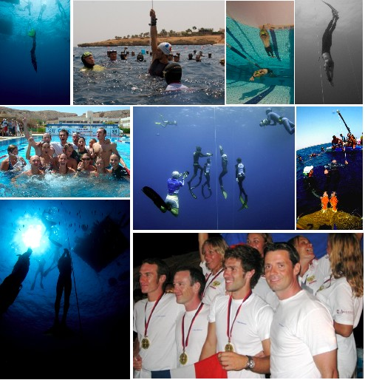

Sites références :
http://www.aida-international.org/
http://aidafrance.free.fr/

Blogs athlètes :
http://guillaumenery.over-blog.com/
http://www.christianmaldame.com/

